NHẬN XÉT CỦA GIẢNG VIÊN HƯỚNG DẪN

Trà Vinh, ngày ….. tháng …… năm ……
Giáo viên hướng dẫn
(Ký tên và ghi rõ họ tên)

Trà Vinh, ngày ….. tháng …… năm ……
Giáo viên hướng dẫn
(Ký tên và ghi rõ họ tên)

NHẬN XÉT CỦA THÀNH VIÊN HỘI ĐỒNG

Trà Vinh, ngày ….. tháng …… năm ……
Thành viên hội đồng
(Ký tên và ghi rõ họ tên)

LỜI CẢM ƠN
Trước hết, em xin bày tỏ lòng biết ơn sâu sắc đến thầy Thạch Kong Saoane, người đã tận tình hướng dẫn, định hướng và truyền đạt những kiến thức quý báu giúp em hoàn thiện báo cáo này. Sự chỉ bảo tận tình của thầy là nguồn cảm hứng và động lực lớn lao cho em.
Đồng thời, em cũng xin chân thành cảm ơn các anh chị và bạn bè đã nhiệt tình hỗ trợ em trong quá trình thu thập dữ liệu và thực hiện phỏng vấn, bao gồm:
- Bùi Thị Thanh Hòa
- Lê Thị Kim Tuyến
- Lữ Minh Hải
- Lê Trường An
- Lê Tấn Phát
- Phạm Quang Huy
- Lâm Huệ Trung
- Trương Minh Vĩ
- Thạch Thị Mỹ Tiên
- La Tấn Đạt
Những ý kiến đóng góp và chia sẻ kinh nghiệm thực tế của mọi người là nguồn thông tin vô cùng giá trị để em có thể phát triển nội dung báo cáo.
Em cũng muốn gửi lời cảm ơn đến gia đình, bạn bè và những người thân yêu đã luôn đồng hành, hỗ trợ cả về mặt tinh thần lẫn vật chất trong suốt quá trình học tập và thực hiện báo cáo này.
Cuối cùng, em xin gửi lời tri ân sâu sắc đến tất cả những ai đã góp phần giúp nhóm hoàn thành tốt báo cáo này.
Trân trọng

MỤC LỤC
CHƯƠNG 1 : TỔNG QUAN 10
1.1 Các vấn đề cần giải quyết 10
1.2 Nhận diện vấn đề 10
1.3 Mục tiêu nghiên cứu 11
1.4 Giải pháp đề xuất 11
CHƯƠNG 2 : NGHIÊN CỨU LÝ THUYẾT 13
2.1 Đồng cảm – Empathize 13
2.2 Xác định vấn đề – Define 15
2.3 Hình thành ý tưởng – Ideate 15
2.4 Thiết kế nguyên mẫu – Prototype 16
2.5 Thử nghiệm – Test 16
2.6 Nghiên cứu người dùng 17
2.6.1 Tổng quan kết quả nghiên cứu 17
2.6.2 Bản đồ đồng cảm – Empathy maps 17
2.6.3 Điểm đau – Pain points 18
2.6.4 Chân dung người dùng – Personas 18
2.6.5 Hành trình người dùng – User journey maps 19
2.6.6 Mô tả vấn đề – Problem Statements 19
2.7 Figma là gì ? 20
2.7.1 Tổng quan về Figma 20
2.7.2 Các khái niệm cơ bản trong Figma 21
2.7.3 Các tính năng chính của Figma 22
2.7.4 Quy trình làm việc với Figma 23
2.7.5 Lợi ích của việc sử dụng Figma 23
2.7.6 Một số hạn chế của Figma 24
2.8 Lo-fi (Low-Fidelity) là gì ? 24
2.9 Hi-fi (High-Fidelity) là gì ? 25
CHƯƠNG 3 : HIỆN THỰC HÓA NGHIÊN CỨU 26
3.1 Empathy Map 26
3.2 Xác định PainPoints 33
3.3 Personas 33
3.4 User Journey Maps 35
3.5 Problem Statements 37
3.6 Phân tích đối thủ 38
CHƯƠNG 4 : KẾT QUẢ NGHIÊN CỨU 40
4.1 Kết quả Lo-fi (Low-Fidelity) 40
4.2 Kết quả Hi-fi (High-Fidelity) 44
4.2.1 Trang đăng nhập 44
4.2.2 Màn hình mạng xã hội 45
4.2.3 Màn hình thương mại điện tử 46
4.2.4 Màn hình cập nhật thông tin của bé 47
4.2.5 Màn hình chức năng thông tin của bé 48
4.2.6 Màn hình cẩm nang 49
4.2.7 Màn hình trang cá nhân 51
CHƯƠNG 5: KẾT LUẬN VÀ HƯỚNG PHÁT TRIỂN 52
DANH MỤC TÀI LIỆU THAM KHẢO 54
PHỤ LỤC 55

DANH MỤC HÌNH ẢNH
Hình 1 Mô hình UCD 11
Hình 2 Persona phụ huynh nam 31
Hình 3 Persona phụ huynh nữ 32
Hình 4 Persona người chăm trẻ nữ 32
Hình 5 Persona người chăm trẻ nam 33
Hình 6 Problem statement phụ huynh nam 35
Hình 7 Problem statement phụ huynh nữ 35
Hình 8 Problem statement người chăm sóc trẻ nam 36
Hình 9 Problem statement người chăm sóc trẻ nữ 36
Hình 10 Trang đăng nhập lo-fi 38
Hình 11 Trang mạng xã hội 39
Hình 12 Trang thông tin của trẻ 40
Hình 13 Trang cửa hàng 41
Hình 14 Trang cá nhân 42
Hình 15 Màn hình đăng nhập 43
Hình 16 Màn hình mạng xã hội 44
Hình 17 Màn hình thương mại điện tử 45
Hình 18 Màn hình cập nhật thông tin của trẻ 46
Hình 19 Màn hình chức năng thông tin của bé 47
Hình 20 Màn hình chức năng thông tin của bé 47
Hình 21 Màn hình cẩm nang 48
Hình 22 Màn hình chức năng của cẩm nang 48
Hình 23 Màn hình trang cá nhân 49

DANH MỤC BẢNG BIỂU
Bảng 1. Người phỏng vấn 1 24
Bảng 2 Người phỏng vấn 2 25
Bảng 3 Người phỏng vấn 3 25
Bảng 4 Người phỏng vấn 4 26
Bảng 5 Người phỏng vấn 5 27
Bảng 6 Người phỏng vấn 6 27
Bảng 7 Người phỏng vấn 7 28
Bảng 8 Người phòng vấn 8 29
Bảng 9 Người phỏng vấn 9 29
Bảng 10 Người phỏng vấn 10 30
Bảng 11 Bảng User Journey Maps 33

TÓM TẮT ĐỒ ÁN ĐỒ ÁN CHUYÊN NGÀNH
Đề tài “Thiết kế ứng dụng cho phụ huynh nuôi trẻ sinh theo quy trình thiết kế lấy người dùng làm trung tâm” hướng đến việc phát triển một ứng dụng hỗ trợ phụ huynh trong việc chăm sóc trẻ sơ sinh, từ việc cung cấp thông tin, theo dõi sức khỏe đến quản lý các hoạt động hàng ngày. Sản phẩm sẽ được thiết kế theo phương pháp lấy người dùng làm trung tâm, đảm bảo đáp ứng tối đa nhu cầu và mong muốn của người dùng. Nghiên cứu tập trung vào việc giải quyết các vấn đề sau:
Hiểu rõ tâm lý, hành vi và những yếu tố quan trọng mà phụ huynh coi trọng khi chăm sóc trẻ.
Thiết kế một ứng dụng có giao diện thân thiện, trải nghiệm người dùng tốt và tích hợp các tính năng hiện đại.
Hướng tiếp cận chính của nghiên cứu bao gồm:
Nghiên cứu thị trường: Phân tích các ứng dụng nuôi trẻ hiện có để xác định điểm mạnh, yếu và nhu cầu chưa được đáp ứng của người dùng.
Nghiên cứu người dùng: Phỏng vấn và khảo sát người phụ huynh trong độ tuổi từ 20 đến 40 để hiểu rõ nhu cầu và mong muốn của họ.
Để giải quyết vấn đề, em đã xây dựng một giải pháp toàn diện từ ý tưởng thiết kế đến hoàn thiện ứng dụng với các tính năng nổi bật như:
Hồ sơ cá nhân.
Hệ thống mạng xã hội.
Cập nhật thông tin của trẻ.
Công cụ quản lí chế độ ăn uống, ngủ của trẻ.
Kết quả nghiên cứu không chỉ mang lại giải pháp công nghệ mới mẻ mà còn góp phần tạo nên một cộng đồng phụ huynh lành mạnh, giúp phụ huynh dễ dàng kết nối và giúp đỡ lẫn nhau.

MỞ ĐẦU
Lý do chọn đề tài
Tầm quan trọng của việc chăm sóc trẻ sơ sinh: Trẻ sơ sinh từ 0 đến 12 tháng tuổi là giai đoạn quan trọng nhất cho sự phát triển cả về thể chất lẫn tinh thần. Việc chăm sóc đúng cách trong giai đoạn này có ảnh hưởng lớn đến sức khỏe và khả năng phát triển lâu dài của trẻ.
Sự phát triển của công nghệ: Sự phổ biến của điện thoại thông minh và ứng dụng di động mở ra cơ hội lớn để hỗ trợ các nhu cầu hàng ngày, bao gồm việc chăm sóc trẻ sơ sinh.
Hỗ trợ phụ huynh: Trong cuộc sống bận rộn hiện nay, phụ huynh cần những công cụ giúp quản lý công việc dễ dàng hơn. Một ứng dụng không chỉ cung cấp thông tin mà còn có thể nhắc nhở, theo dõi sức khỏe trẻ, và kết nối cộng đồng phụ huynh là một giải pháp thiết thực và hiệu quả.
Mục đích nghiên cứu
Phát triển một ứng dụng hỗ trợ chăm sóc trẻ sơ sinh một cách toàn diện, bao gồm theo dõi sức khỏe, nhắc nhở các hoạt động quan trọng và cung cấp kiến thức cần thiết.
Tạo môi trường kết nối để phụ huynh có thể trao đổi kinh nghiệm, nhận hỗ trợ từ cộng đồng và chuyên gia
Đối tượng nghiên cứu
Phụ huynh có con từ 0 – 4 tuổi, các phụ huynh bận rộn, có ít thời gian tìm hiểu hoặc tổ chức lịch trình chăm sóc trẻ.
Phạm vi nghiên cứu
Nhu cầu, khó khăn và mong muốn của phụ huynh trong việc chăm sóc trẻ sơ sinh.
Phụ huynh thuộc nhóm tuổi từ 20-40, đang chăm sóc trẻ sơ sinh, và có khả năng sử dụng điện thoại thông minh.

: TỔNG QUAN

Các vấn đề cần giải quyết
Chăm sóc trẻ sơ sinh là một nhiệm vụ đòi hỏi sự tỉ mỉ, kiên nhẫn và kiến thức, đặc biệt đối với những bậc phụ huynh lần đầu nuôi con. Tuy nhiên, trong bối cảnh hiện đại, các phụ huynh gặp phải rất nhiều khó khăn trong việc theo dõi sự phát triển và chăm sóc trẻ sơ sinh một cách hiệu quả. Các vấn đề chính mà phụ huynh cần giải quyết khi chăm sóc trẻ sơ sinh bao gồm:
- Khó khăn trong việc theo dõi sự phát triển của trẻ: Phụ huynh không phải lúc nào cũng có thể nhớ được các hoạt động của trẻ như ăn, ngủ, thay tã, và tiêm phòng. Điều này dẫn đến việc không thể theo dõi chính xác sự phát triển của trẻ.
- Khó khăn trong việc tìm kiếm và xử lý thông tin: Các phụ huynh thường tìm kiếm thông tin về chăm sóc trẻ từ nhiều nguồn khác nhau, nhưng thông tin này có thể không đồng nhất và đôi khi không dễ áp dụng trong các tình huống thực tế.
- Thiếu sự hỗ trợ kịp thời trong các tình huống khẩn cấp: Khi trẻ có triệu chứng bất thường hoặc khi gặp tình huống khẩn cấp, phụ huynh cần một công cụ nhanh chóng cung cấp thông tin về cách xử lý tình huống.
- Thời gian chăm sóc không đủ: Việc quản lý thời gian chăm sóc trẻ, đặc biệt đối với các phụ huynh bận rộn, có thể gây ra căng thẳng và mệt mỏi.
Những vấn đề này gây ra không ít khó khăn trong quá trình chăm sóc trẻ, dẫn đến sự lo lắng và không an tâm cho các bậc phụ huynh.

Nhận diện vấn đề
Các vấn đề trong quá trình chăm sóc trẻ sơ sinh được nhận diện rõ ràng thông qua các khảo sát và phỏng vấn với các bậc phụ huynh và người chăm sóc trẻ. Từ đó, có thể thấy rằng phụ huynh hiện nay cần một công cụ giúp giải quyết những vấn đề sau:
- Khó khăn trong việc cá nhân hóa thông tin: Mỗi trẻ sẽ có những nhu cầu khác nhau về sức khỏe, dinh dưỡng và giấc ngủ, vì vậy cần một công cụ có thể cá nhân hóa các thông tin và lời khuyên cho từng trẻ.
- Thiếu thông tin rõ ràng và có sự tham gia của bác sĩ: Nhiều phụ huynh cảm thấy mơ hồ và không tự tin khi phải xử lý các tình huống sức khỏe khẩn cấp mà không có sự tham vấn từ bác sĩ.
- Giao diện người dùng chưa thân thiện: Các ứng dụng hiện tại đôi khi phức tạp và khó sử dụng đối với những người không quen thuộc với công nghệ.

Mục tiêu nghiên cứu
Mục tiêu của nghiên cứu này là thiết kế một ứng dụng chăm sóc trẻ sơ sinh dựa trên quy trình thiết kế lấy người dùng làm trung tâm để giải quyết các vấn đề sau:
- Cung cấp một nền tảng dễ sử dụng: Tạo ra một ứng dụng thân thiện với người dùng, giúp phụ huynh dễ dàng theo dõi các hoạt động hàng ngày của trẻ như ăn, ngủ, thay tã, và lịch tiêm phòng.
- Cung cấp thông tin chính xác và kịp thời: Ứng dụng sẽ cung cấp thông tin về sự phát triển của trẻ, giúp phụ huynh nhận diện các dấu hiệu bất thường và đưa ra các lời khuyên về dinh dưỡng và chăm sóc.
- Hỗ trợ kịp thời trong các tình huống khẩn cấp: Cung cấp các tính năng hỗ trợ tức thời khi trẻ gặp phải triệu chứng bất thường, giúp phụ huynh xử lý tình huống trước khi đưa trẻ đến bác sĩ.
- Giao diện dễ hiểu, dễ sử dụng: Đảm bảo giao diện ứng dụng dễ dàng sử dụng, với các chức năng và tính năng rõ ràng cho phụ huynh.

Giải pháp đề xuất
Để giải quyết các vấn đề đã nhận diện, giải pháp đề xuất bao gồm:
Phát triển ứng dụng theo quy trình UCD: Quy trình này sẽ đảm bảo ứng dụng được thiết kế phù hợp với nhu cầu và thói quen của người dùng. Cụ thể, quy trình này bao gồm nghiên cứu người dùng, định nghĩa vấn đề, thiết kế và kiểm thử để đảm bảo rằng ứng dụng đáp ứng đúng nhu cầu của người dùng cuối.
Các tính năng chính của ứng dụng:
  - Theo dõi lịch trình và sự phát triển của trẻ: Ghi nhận các hoạt động của trẻ như ăn, ngủ, và tiêm phòng, giúp phụ huynh dễ dàng theo dõi.
  - Thông báo và nhắc nhở thông minh: Tự động nhắc nhở các mốc quan trọng, chẳng hạn như thời gian tiêm phòng, kiểm tra sức khỏe định kỳ, hoặc các dấu hiệu cần chú ý trong quá trình phát triển.
  - Giao diện thân thiện và dễ sử dụng: Tạo giao diện người dùng dễ tiếp cận và dễ sử dụng ngay cả với những người không quen thuộc với công nghệ.

: NGHIÊN CỨU LÝ THUYẾT
Ứng dụng sẽ được thiết kế theo quy trình lấy người dùng làm trung tâm (User-Centered Design - UCD), đảm bảo tập trung tối đa vào nhu cầu, hành vi, và cảm nhận của người dùng. Mục tiêu cuối cùng là không chỉ cải thiện trải nghiệm của du khách mà còn thúc đẩy sự phát triển bền vững và quảng bá hình ảnh du lịch Trà Vinh một cách hiệu quả.
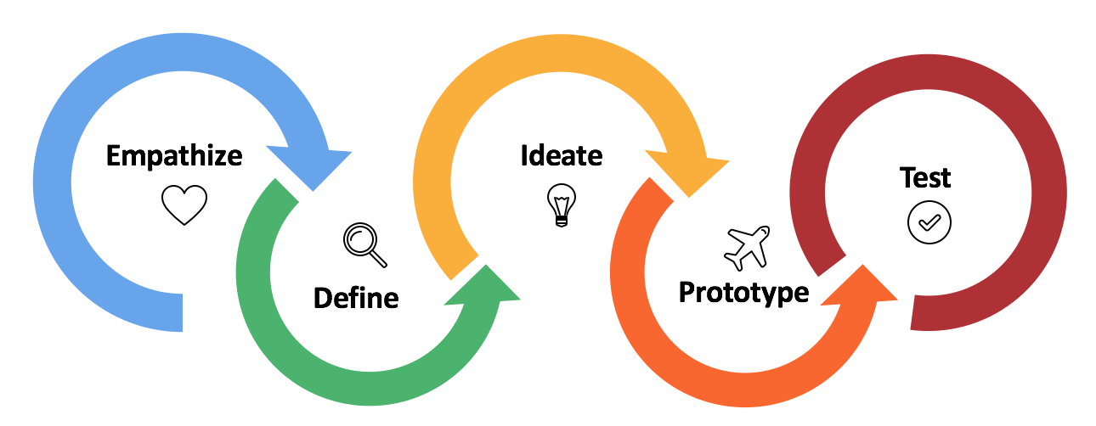
Hình 1 Mô hình UCD

Đồng cảm – Empathize
Mục tiêu
Tìm hiểu những khó khăn phổ biến mà phụ huynh gặp phải trong quá trình nuôi trẻ sơ sinh.
Xác định những điểm đau (pain points) và cơ hội cải thiện trải nghiệm người dùng.
Phương pháp nghiên cứu
Phỏng vấn:
Đối tượng:
Phụ huynh đang có con nhỏ trong độ tuổi từ 0 - 4 tuổi.
Những người hiện đang chăm sóc trẻ nhỏ.
Nội dung phỏng vấn:
Tìm hiểu về người dùng:
Anh/Chị thường tìm kiếm thông tin chăm sóc trẻ nhỏ ở đâu? Anh/chị thường tìm kiếm thông tin gì về cách chăm sóc trẻ nhỏ?
Những thông tin về cách nuôi con nhỏ đó giúp ích như thế nào đối với anh/chị?
Anh/Chị đã từng sử dụng ứng dụng chăm sóc trẻ nhỏ nào chưa? Nếu có, anh/chị thích và không thích điều gì về ứng dụng đó?
Anh/chị đánh giá như thế nào về một ứng dụng chăm sóc trẻ nhỏ?
Tìm hiểu về ngữ cảnh:
Trong một ngày, anh/chị thường dùng bao nhiêu thời gian để chăm sóc trẻ?
Tìm hiểu về khó khăn:
Những hoạt động nào chiếm nhiều thời gian nhất của anh/chị?
Những khó khăn lớn nhất anh chị gặp phải khi chăm sóc trẻ nhỏ?
Mong muốn từ một ứng dụng hỗ trợ du lịch?
Tìm hiểu về tính năng:
Mục tiêu chính của anh/chị khi sử dụng ứng dụng là gì?
Anh/chị mong muốn ứng dụng giải quyết về những khó khăn nào?
Phương pháp phỏng vấn:
Trực tiếp: Tạo không khí thoải mái, đặt câu hỏi mở.
Online: Dùng công cụ như Google Forms, Zoom để tiếp cận đối tượng rộng hơn.
Quan sát thực tế:
Môi trường:
Các ứng dụng chăm sóc trẻ nhỏ.
Các diễn đàn, nhóm cộng đồng những người có con nhỏ.
Hành vi:
Những cách chăm sóc trẻ nhỏ của phụ huynh, người chăm sóc.
Ngôn ngữ:
Từ ngữ phổ biến.
Cách chia sẻ cảm xúc và kinh nghiệm chăm sóc trẻ.
Tổng hợp dữ liệu:
Phân tích định lượng:
Tần suất xuất hiện từ khóa, chủ đề liên quan đến việc chăm sóc trẻ.
So sánh kết quả giữa các nhóm đối tượng.
Phân tích định tính:
Nhóm ý kiến, cảm xúc tương tự để xác định vấn đề chính.
Xây dựng chủ đề về nhu cầu và khó khăn của phụ huynh, người chăm sóc.

Xác định vấn đề – Define
Pain points:
- Khó tìm thông tin chính xác, đáng tin cậy về những cách chăm sóc trẻ nhỏ.
- Thiếu ứng dụng hỗ trợ đến cách hoạt động của trẻ nhỏ.
- Giao diện ứng dụng phức tạp, không thân thiện.
Nhu cầu:
- Thông tin chi tiết, cập nhật về những cách chăm sóc trẻ nhỏ.
- Cảm giác an toàn, thoải mái khi sử dụng ứng dụng.
- Giao diện đơn giản, dễ sử dụng và dễ truy cập thông tin.
Tạo persona:
- Xây dựng hình ảnh đại diện: phụ huynh, người chăm sóc trẻ.

Hình thành ý tưởng – Ideate
Brainstorming:
Tổ chức buổi thảo luận nhóm, sử dụng mind map, card sorting.
Phân tích ứng dụng cạnh tranh:
Nghiên cứu ưu nhược điểm của các ứng dụng hiện tại.
Xác định khoảng trống và tính năng chưa được phát triển.
Xây dựng tính năng:
Tính năng cốt lõi:
Thông tin phương pháp nuôi trẻ nhỏ, đánh giá từ người dùng.
Tính năng nâng cao:
Cộng đồng phụ huynh.
Khóa học chăm sóc trẻ.
Hoạt động của trẻ nhỏ.
Lựa chọn ý tưởng:
Đánh giá khả năng thực hiện và giá trị mang lại.
Lập bảng so sánh để ra quyết định.

Thiết kế nguyên mẫu – Prototype
Nguyên mẫu thấp độ:
Sử dụng giấy bút, Figma để phác thảo giao diện.
Tập trung vào luồng người dùng và cấu trúc thông tin.
Nguyên mẫu cao độ:
Dùng công cụ chuyên nghiệp để thêm hiệu ứng chuyển động, tương tác.
Kiểm tra với người dùng:
Cho người dùng thử nghiệm và thu thập phản hồi.
Điều chỉnh thiết kế dựa trên kết quả kiểm tra.

Thử nghiệm – Test
Thử nghiệm A/B:
So sánh hiệu quả của hai phiên bản thiết kế.
Thử nghiệm usability:
Quan sát người dùng thực hiện các tác vụ trên ứng dụng.
Phát hiện vấn đề giao diện, tính năng.
Thu thập phản hồi:
Sử dụng khảo sát, bảng câu hỏi.
Điều chỉnh sản phẩm:
Dựa trên kết quả thử nghiệm, cải tiến sản phẩm.

Nghiên cứu người dùng

Tổng quan kết quả nghiên cứu
Nghiên cứu người dùng là bước đầu tiên và quan trọng nhất trong quy trình thiết kế lấy người dùng làm trung tâm (User-Centered Design). Mục tiêu chính của nghiên cứu là thu thập dữ liệu để hiểu rõ:
Hành vi người dùng: Những thói quen, cách tiếp cận và các bước người dùng thực hiện khi tương tác với một sản phẩm/dịch vụ.
Nhu cầu và mong muốn: Những điều người dùng muốn đạt được hoặc cần để trải nghiệm hiệu quả hơn.
Điểm đau và rào cản: Các yếu tố gây khó khăn hoặc khiến người dùng không hài lòng.
Kết quả nghiên cứu sẽ giúp đội ngũ thiết kế đưa ra các giải pháp phù hợp, cải thiện trải nghiệm và đáp ứng tốt hơn các kỳ vọng của người dùng.

Bản đồ đồng cảm – Empathy maps
Bản đồ đồng cảm là một công cụ mạnh mẽ để đồng cảm với người dùng và hiểu rõ bối cảnh họ đang trải qua. Nó giúp nhóm thiết kế hình dung những gì người dùng nghĩ, cảm nhận, nói và làm, từ đó xây dựng các giải pháp thiết kế sát với thực tế hơn.
Cấu trúc bản đồ đồng cảm:
Suy nghĩ (Think):
Người dùng nghĩ gì khi gặp vấn đề hoặc sử dụng sản phẩm/dịch vụ?
Họ quan tâm đến điều gì? Điều gì khiến họ lo lắng hoặc hào hứng?
Cảm nhận (Feel):
Những cảm xúc chủ đạo của người dùng là gì?
Họ có cảm thấy thoải mái, hài lòng, hay thất vọng không?
Nghe/Nhìn (Hear/See):
Họ nghe được gì từ những người xung quanh, bạn bè, hoặc cộng đồng?
Những yếu tố nào trong môi trường tác động đến trải nghiệm của họ?
Hành động/Nói (Do/Say):
Họ thường làm gì để giải quyết vấn đề hoặc đạt được mục tiêu?
Họ chia sẻ điều gì khi nói về trải nghiệm của mình?

Điểm đau – Pain points
Điểm đau là những khó khăn hoặc thách thức mà người dùng gặp phải, ảnh hưởng trực tiếp đến trải nghiệm của họ. Việc xác định điểm đau giúp nhóm thiết kế tập trung giải quyết các vấn đề ưu tiên.
Ví dụ các điểm đau điển hình trong ứng dụng chăm sóc trẻ nhỏ:
Thông tin không đầy đủ hoặc không chính xác.
Khó tìm kiếm hoặc điều hướng giao diện.
Thiếu các tính năng hỗ trợ người dùng trong các tình huống đặc biệt (ví dụ: trẻ bị ốm đột ngột, thiếu thông tin hoặc không tin tưởng vào nguồn tin ).

Chân dung người dùng – Personas
Persona là công cụ đại diện cho nhóm người dùng điển hình, giúp đội ngũ thiết kế hiểu rõ hơn về nhu cầu, hành vi và đặc điểm của người dùng.
Một persona thường bao gồm các thành phần chính:
Thông tin cơ bản: Tên, tuổi, giới tính, nghề nghiệp, vị trí địa lý.
Mục tiêu: Mục tiêu của họ khi sử dụng sản phẩm/dịch vụ là gì?
Hành vi: Họ thường làm gì, sử dụng sản phẩm như thế nào?
Khó khăn: Những rào cản mà họ gặp phải khi sử dụng ứng dụng.
Nhu cầu đặc biệt: Yếu tố nào sẽ giúp họ có trải nghiệm tốt hơn?

Hành trình người dùng – User journey maps
Hành trình người dùng là một công cụ minh họa các bước mà người dùng trải qua khi tương tác với sản phẩm/dịch vụ.
Các giai đoạn của hành trình người dùng trong chăm sóc trẻ:
- Nhận biết (Awareness): Người dùng nhận biết rằng có thể sử dụng ứng dụng để giải quyết các vấn đề như theo dõi sức khỏe, lịch tiêm chủng, hoặc gợi ý dinh dưỡng.
- Khám phá (Research): Tìm kiếm thêm thông tin chi tiết về các công cụ có thể đáp ứng nhu cầu.
- Lên kế hoạch (Planning): Người dùng sử dụng ứng dụng để xây dựng kế hoạch sử dụng ứng dụng để quản lý lịch trình và chăm sóc trẻ hiệu quả hơn.
- Trải nghiệm (Experience): Người dùng sử dụng ứng dụng để hỗ trợ việc chăm sóc trẻ hàng ngày.
- Đánh giá (Feedback): Người dùng phản hồi về trải nghiệm của họ thông qua đánh giá, bình luận, hoặc chia sẻ với cộng đồng.

Mô tả vấn đề – Problem Statements
Mô tả vấn đề là bước quan trọng để xác định rõ ràng các khó khăn mà người dùng đang gặp phải, từ đó định hướng giải pháp phù hợp trong thiết kế. Mỗi vấn đề cần được trình bày cụ thể, dễ hiểu và phản ánh đúng nhu cầu thực tế của người dùng.
Cách xây dựng mô tả vấn đề:
- Người dùng mục tiêu (Who): Ai là người gặp phải vấn đề này?
- Nhu cầu (What): Người dùng muốn làm gì hoặc cần đạt được điều gì?
- Rào cản (Why): Tại sao họ không thể đạt được điều đó? Nguyên nhân hoặc lý do cụ thể.
- Ngữ cảnh (Context): Tình huống hoặc môi trường mà vấn đề xảy ra.
Ví dụ mô tả vấn đề cụ thể cho ứng dụng chăm sóc trẻ nhỏ:
Người dùng mục tiêu:
Phụ huynh, người chăm sóc trẻ nhỏ.
Nhu cầu:
Quản lý lịch tiêm phòng, theo dõi cột mốc phát triển của trẻ.
Nhận cảnh báo hoặc lời nhắc kịp thời khi đến hạn các nhiệm vụ quan trọng.
Rào cản:
Quên hoặc không ghi chép đầy đủ thông tin liên quan đến trẻ.
Không tìm được một công cụ hỗ trợ đơn giản, dễ sử dụng.
Lo ngại về độ chính xác của thông tin trên internet hoặc các diễn đàn không chính thức.
Không có thời gian để tìm kiếm và xác minh thông tin từ nhiều nguồn.
Ngữ cảnh:
Phụ huynh cảm thấy hoang mang khi trẻ có triệu chứng lạ và không biết xử lý ra sao.
Truy cập thông tin không chính thống có thể khiến họ áp dụng sai phương pháp, gây hại cho trẻ.
Phụ huynh thường bận rộn với công việc và không thể nhớ hết các mốc thời gian cần thiết.

Figma là gì ?
Figma là một công cụ thiết kế và cộng tác trực tuyến hàng đầu, giúp các nhà thiết kế UI/UX, lập trình viên, và đội ngũ phát triển sản phẩm dễ dàng làm việc cùng nhau. Dưới đây là một hướng dẫn cụ thể hơn về các khái niệm và quy trình trong Figma.

Tổng quan về Figma
Định nghĩa:
Figma là một phần mềm thiết kế giao diện và trải nghiệm người dùng (UI/UX) hoạt động trên nền tảng đám mây, cho phép thiết kế, tạo prototype, và cộng tác trong thời gian thực mà không cần cài đặt.
Ưu điểm nổi bật:
Làm việc thời gian thực với nhiều thành viên cùng một lúc.
Lưu trữ file trên đám mây, không lo mất dữ liệu.
Dễ dàng truy cập từ bất kỳ thiết bị nào, bao gồm trình duyệt web, Windows, macOS, và ứng dụng di động.

Các khái niệm cơ bản trong Figma
Canvas:
Là khu vực làm việc chính trong Figma, nơi bạn có thể thêm Frame, hình ảnh, văn bản, và các thành phần khác.
Frame:
Tương tự như Artboard trong Adobe XD hoặc Sketch, Frame là khung chứa các thành phần của thiết kế.
Có thể tùy chỉnh kích thước để phù hợp với các loại màn hình như điện thoại, máy tính bảng, và desktop.
Component:
Các phần tử tái sử dụng trong thiết kế, ví dụ: nút, biểu tượng, hoặc card.
Khi chỉnh sửa một Component chính (Master Component), tất cả các phiên bản khác (Instance) sẽ được tự động cập nhật.
Prototype:
Cho phép tạo các liên kết và tương tác giữa các Frame để mô phỏng trải nghiệm người dùng.
Hỗ trợ thêm hiệu ứng chuyển tiếp, ví dụ: slide, fade, hoặc dissolve.
Style:
Lưu trữ các thuộc tính như màu sắc, kiểu chữ, hoặc hiệu ứng để đồng bộ hóa toàn bộ dự án.
Library:
Một thư viện chung chứa các Component và Style, có thể được chia sẻ giữa các dự án hoặc nhóm.

Các tính năng chính của Figma
Thiết kế giao diện (UI):
Figma hỗ trợ các công cụ vẽ hình cơ bản như rectangle, ellipse, và line, cùng khả năng thêm văn bản và hình ảnh.
Các tính năng như lưới (Grid), căn chỉnh (Alignment), và ràng buộc (Constraints) giúp tạo bố cục chính xác và linh hoạt.
Cộng tác thời gian thực:
Cho phép nhiều người chỉnh sửa cùng một file.
Hiển thị con trỏ và thay đổi của từng thành viên theo thời gian thực.
Tạo prototype:
Kết nối các Frame với nhau bằng cách kéo và thả, thiết lập tương tác như nhấp chuột hoặc vuốt.
Xuất bản prototype để chia sẻ với khách hàng hoặc đội ngũ phát triển.
Plugin và tích hợp:
Figma cung cấp một kho plugin phong phú để mở rộng khả năng, bao gồm:
Unsplash: Thêm hình ảnh miễn phí.
Iconify: Tìm kiếm và sử dụng biểu tượng.
Figmotion: Tạo hoạt ảnh ngay trong Figma.
Tích hợp với các công cụ quản lý công việc như Jira, Notion, và Slack.
Chia sẻ và quyền truy cập:
Chia sẻ liên kết file với các quyền như chỉ xem hoặc chỉnh sửa.
Bất kỳ ai có liên kết đều có thể truy cập nếu được cấp quyền.
Handoff cho lập trình viên:
Tính năng Inspect cung cấp thông tin chi tiết về kích thước, màu sắc, font chữ, và mã CSS cho đội ngũ phát triển.

Quy trình làm việc với Figma
Bước 1: Lên ý tưởng và tạo bản thảo:
Tạo Frame theo kích thước mong muốn (ví dụ: 375x812 cho màn hình điện thoại).
Phác thảo giao diện cơ bản với các công cụ hình học và văn bản.
Bước 2: Tạo Component và Style:
Xác định các thành phần cần tái sử dụng (nút, biểu tượng) và lưu thành Component.
Định nghĩa các Style chung như bảng màu, typography để đồng bộ hóa thiết kế.
Bước 3: Xây dựng Prototype:
Liên kết các Frame với nhau để mô phỏng luồng người dùng.
Thêm các hiệu ứng chuyển tiếp để tăng tính trực quan.
Bước 4: Kiểm tra và nhận phản hồi:
Chia sẻ file với khách hàng hoặc đội nhóm, sử dụng tính năng bình luận để thu thập ý kiến.
Bước 5: Chuẩn bị cho lập trình viên:
Chuyển giao file thiết kế với hướng dẫn chi tiết thông qua tính năng Inspect.

Lợi ích của việc sử dụng Figma
Làm việc nhóm hiệu quả: Tất cả thành viên có thể cộng tác trong một file mà không cần gửi qua lại.
Tiết kiệm thời gian: Các tính năng như Component và Style giúp giảm thiểu thời gian lặp lại công việc.
Phù hợp với mọi loại dự án: Từ giao diện website, ứng dụng di động đến prototype tương tác.
Khả năng mở rộng: Dễ dàng tích hợp với các plugin và công cụ khác.

Một số hạn chế của Figma
Phụ thuộc vào Internet: Cần kết nối mạng để sử dụng hiệu quả, dù có chế độ offline nhưng giới hạn.
Hiệu năng: Đôi khi chậm khi làm việc với các file phức tạp hoặc trên máy cấu hình thấp.
Cần thời gian làm quen: Người mới bắt đầu có thể mất thời gian để hiểu hết các tính năng.

Lo-fi (Low-Fidelity) là gì ?
Định nghĩa: Lo-fi trong UX/UI design là các bản thiết kế hoặc prototype có độ chi tiết thấp, thể hiện cấu trúc và chức năng cơ bản của một sản phẩm mà không tập trung vào các yếu tố hình ảnh, màu sắc, hay kiểu chữ cụ thể. Lo-fi chủ yếu tập trung vào việc minh họa cách các thành phần và thông tin sẽ được sắp xếp trong giao diện, giúp người thiết kế và đội ngũ phát triển nhanh chóng kiểm tra các ý tưởng cơ bản và đưa ra quyết định về cấu trúc mà không bị phân tâm bởi các yếu tố trang trí.
Đặc điểm:
Không có chi tiết về màu sắc, kiểu chữ, hay hình ảnh.
Sử dụng các hình dạng cơ bản như hình chữ nhật, đường thẳng và các biểu tượng đơn giản.
Thường được vẽ tay hoặc sử dụng các công cụ thiết kế đơn giản.
Mục tiêu là để thử nghiệm nhanh và kiểm tra trải nghiệm người dùng mà không cần phải đầu tư nhiều thời gian vào chi tiết.

Hi-fi (High-Fidelity) là gì ?
Định nghĩa: Hi-fi là các bản thiết kế hoặc prototype có độ chi tiết cao, mô phỏng chính xác giao diện và các tính năng của sản phẩm cuối cùng. Hi-fi cung cấp một cái nhìn hoàn chỉnh về giao diện người dùng với đầy đủ các yếu tố như màu sắc, kiểu chữ, hình ảnh, và hiệu ứng tương tác. Nó thường được sử dụng để kiểm tra tính khả thi và trải nghiệm người dùng thực tế trước khi triển khai sản phẩm cuối cùng.
Đặc điểm:
Có đầy đủ màu sắc, kiểu chữ, hình ảnh và các yếu tố thiết kế trang trí.
Tính tương tác được mô phỏng, cho phép người dùng thử nghiệm các chức năng như nút bấm, cuộn trang, v.v.
Được tạo ra với các công cụ thiết kế chuyên nghiệp như Figma, Sketch, Adobe XD.
Thường được sử dụng để kiểm tra trải nghiệm người dùng và nhận phản hồi chi tiết về giao diện cuối cùng.

: HIỆN THỰC HÓA NGHIÊN CỨU

Empathy Map
Người phỏng vấn 1:
Họ và tên: Bùi Thị Thanh Hòa
Tuổi: 2000 (24 tuổi)
Giới tính: Nữ
Bảng 1. Người phỏng vấn 1

Says | Thinks
Thường tìm kiếm thông tin về cách nuôi trẻ. Thường tìm kiếm về các loại bệnh. Khó khăn lớn nhất là trong lúc các bé bị bệnh. Chưa từng sử dụng ứng dụng chăm sóc trẻ. Thường sử dụng điện thoại để tìm kiếm thông tin. | Những thông tin giúp ích trong việc sơ cứu trong lúc không kịp đưa đi bệnh viện. Môi trường phù hợp để sử dụng là ở nhà. Mục tiêu chính mong muốn sử dụng là chia rõ thời gian ăn, ngủ nghỉ nếu hiệu quả sẽ tốt cho thể chất và tinh thần của bé.
Does | Feels
Thường dành 9-10 tiêng để chăm sóc trẻ. Hoạt động chiếm nhiều thời gian nhất là cho bé ăn, ngủ, tắm, chơi với bé. | Mong muốn một ứng dụng chăm sóc trẻ. Nếu mà ứng dụng hiệu quả sẽ tốt cho tinh thần và thể chất của trẻ.

Người phỏng vấn 2:
Họ và tên: Lê Thị Kim Tuyến
Tuổi: 1989 (35 tuổi)
Giới tính: Nữ

Bảng 2 Người phỏng vấn 2

Says | Thinks
Thường tìm kiếm thông tin trên mạng, qua các trang web, sách, học từ ông bà, người thân trong trong họ hàng, qua những người mẹ bỉm có con nhỏ. Thường tìm kiếm về cách nuôi dưỡng, cách ăn, ngủ, thời gian chơi. Những khó khăn khi chăm sóc trẻ là lúc tập nói, nhận biết mọi thức, lúc cho ăn, ngủ. Chưa từng sử dụng ứng dụng chăm sóc trẻ. Sử dụng điện thoại và máy tính để tìm kiếm thông tin. | Tìm kiếm thông tin phù hợp để giúp ích cho sự phát triển của trẻ. Môi trường phù hợp nhất là ở nhà, trong thời gian rảnh. Mục tiêu chính nếu sử dụng ứng dụng là theo dõi sức khỏe, cân nặng, chiều cao, tìm hiểu về thông tin chăm sóc trẻ, tăng cân, chiều cao, phát triển trí não.
Does | Feels
Thường dành 4 tiếng chăm sóc trẻ. Hoạt động chiếm nhiều thời gian nhất là cho trẻ ăn. | Mong muốn có một ứng dụng chăm sóc trẻ. Ứng dụng chăm sóc trẻ rất quan trọng cho các mẹ b

Người phỏng vấn 3:
Họ và tên: Lữ Minh Hải
Tuổi: 2002 (22 tuổi)
Giới tính: Nam

Bảng 3 Người phỏng vấn 3

Says | Thinks
Thường tìm kiếm thông tin về thức ăn, nước sữa và bệnh. Chưa từng sử dụng ứng dụng. Tìm kiếm thông tin bằng điện thoại, laptop. | Những thông tin tìm kiếm có ích. Môi trường phù hợp sử dụng ứng dụng là ở nhà. Mong muốn ứng dụng đáp ứng về dinh dưỡng và cung cấp thông tin các loại bệnh
Does | Feels
Dành thời gian từ 5-6 tiếng chăm sóc trẻ. Hoạt động chiếm nhiều thời gian nhất là dỗ bé ngủ. | Mong muốn có một ứng dụng chăm sóc trẻ. Ứng dụng chăm sóc trẻ nhỏ rất quan trọng

Người phỏng vấn 4:
Họ và tên: Lê Trường An
Tuổi: 2003 (21 tuổi)
Giới tính: Nam
Bảng 4 Người phỏng vấn 4

Says | Thinks
Tìm kiếm thông tin trên google, ba mẹ, ông bà. Thường tìm kiếm thông tin về ăn uống, thay đồ, tập đi của bé. Những khó khăn khi chăm sóc trẻ là khi cho ăn, quậy, quần áo khó chịu. Chưa từng sử dụng ứng dụng chăm sóc trẻ. Tìm kiếm thông tin bằng điện thoại. | Những thông tin tìm kiếm có ích, giúp trẻ nhỏ thoải mái. Môi trường phù hợp nhất là mọi lúc mọi nơi. Mong muốn ứng dụng chăm sóc trẻ theo dõi về sức khỏe, chiều cao, cân nặng, dinh dưỡng
Does | Feels
Thường dành 4-5 tiếng, thời gian rảnh để chăm sóc trẻ. Hoạt động chiếm nhiều thời gian nhất là lúc cho ăn, thay đồ | Mong muốn có một ứng dụng chăm sóc trẻ. Ứng dụng chăm sóc trẻ rất quan trọng

Người phỏng vấn 5:
Họ và tên: Lê Tấn Phát
Tuổi: 2002 (22 tuổi)
Giới tính: Nam

Bảng 5 Người phỏng vấn 5

Says | Thinks
Thường tìm kiếm thông từ người thân. Những khó khăn là khóc và đòi sữa. Chưa từng sử dụng ứng dụng chăm sóc trẻ. Thường dùng điện thoại để tìm thông tin. | Những thông tin tìm kiếm có ích khá nhiều. Mong muốn một ứng dụng khi ở ngoài có thể hỗ trợ tìm thông tin. Mục tiêu chính sử dụng là theo dõi sức khỏe và ghi chép lịch trình.
Does | Feels
Thường dành buổi sáng và chiều để chăm sóc trẻ. Hoạt động chiếm nhiều thời gian là thay tả và pha sữa. | Mong muốn có một ứng dụng chăm sóc trẻ. Ứng dụng chăm sóc trẻ có ích có nhiều cái nên xem để giúp ích cho trẻ.

Người phỏng vấn 6:
Họ và tên: Phạm Quang Huy
Tuổi: 2001 (23 tuổi)
Giới tính: Nam
Bảng 6 Người phỏng vấn 6

Says | Thinks
Không thường tìm kiếm thông tin về cách nuôi con nhỏ. Trẻ nhỏ thường bệnh vặt khó nhận biết hơn người lớn. Chưa từng sử dụng ứng dụng chăm sóc trẻ. Thường sử dụng điện thoại. | Môi trường phù hợp nhất là ở nhà dễ hoạt động hơn. Mục tiêu sử dụng ứng dụng là theo dõi sức khỏe, ghi chép lịch trình ăn uống, ngủ nghỉ của trẻ.
Does | Feels
Thường dành 5-6 tiếng chăm sóc. Thời gian dành nhiều trong lúc chăm sóc là cho ăn tại vì trẻ ăn ít mau đói. | Mong muốn có một ứng dụng chăm sóc trẻ. Ứng dụng nếu giúp ích được các mục tiêu sẽ tốt.

Người phỏng vấn 7:
Họ và tên: Lâm Huệ Trung
Tuổi: 2003 (21 tuổi)
Giới tính: Nam
Bảng 7 Người phỏng vấn 7

Says | Thinks
Thường tìm kiếm thông tin trên nền tảng mạng xã hội, google. Thường tìm hiểu trong bao tuần tuổi chăm sóc như thế nào, cần lưu ý những gì để không mắc bệnh. Những thông tin tìm kiếm không trùng lặp nhau, thông tin tràn lan, nội dung và cách giải quyết khác nhau nên việc tìm kiếm khó khăn. Chưa từng sử dụng ứng dụng chăm sóc trước đây. Thường tìm kiếm thông tin trên điện thoại. | Môi trường phù hợp để sử dụng ứng dụng là ở nhà nhiều hơn khi ở ngoài. Mục tiêu chính sử dụng ứng dụng là khi gặp những trường hợp không biết cách xử lí sẽ sử dụng ứng dụng để giải quyết.
Does | Feels
Thường dành chăm sóc vào buổi tối. | Mong muốn có một ứng dụng chăm sóc trẻ có thông tin từ bác sĩ khuyên dùng. Ứng dụng phải chính thống có khuyến nghị từ bác sĩ.

Người phỏng vấn 8:
Họ và tên: Trương Minh Vĩ
Tuổi: 1999 (25 tuổi)
Giới tính: Nam

Bảng 8 Người phòng vấn 8

Says | Thinks
Thường tìm kiếm thông tin thông qua các trang web trên mạng, từ ông bà và người thân. Thường tìm hiểu cho con ăn, ngủ, vui chơi, hoạt động thường ngày. Những thông tin tìm kiếm bổ ích, chưa biết tới. Có khó khăn nhưng càng làm càng học hỏi được kinh nghiệm. Chưa từng sử dụng ứng dụng chăm sóc trước đây, thường xem trên mạng. Thường tìm kiếm thông tin trên điện thoại, tivi. | Môi trường phù hợp để sử dụng ứng dụng ở mọi nơi. Mục tiêu chính sử dụng ứng dụng là theo dõi sức khỏe, chiều cao, cân nặng có phát triển ổn định hay không.
Does | Feels
Thường dành 4-5 tiếng chăm sóc trẻ. | Mong muốn có một ứng dụng chăm sóc trẻ. Ứng dụng phải đáp ứng các cách phòng bệnh cho trẻ.

Người phỏng vấn 9:
Họ và tên: Thạch Thị Mỹ Tiên
Tuổi: 1995 (30 tuổi)
Giới tính: Nữ
Bảng 9 Người phỏng vấn 9

Says | Thinks
Thường tìm kiếm thông tin trên mạng, sách, kinh nghiệm từ gia đình. Thường tìm hiểu cách cho ăn, ngủ, thời gian cho trẻ ăn, sinh hoạt hằng ngày. Thông tin tìm kiếm giúp ích, giúp cho bé phát triển toàn diện hơn. Khó khăn là trong giai đoạn tập nói, nhận biết, lúc cho bé ăn, ngủ. Chưa từng sử dụng ứng dụng chăm sóc trẻ trước đây. Thường tìm kiếm thông tin trên điện thoại. | Môi trường phù hợp để sử dụng ứng dụng là ở mọi nơi. Mục tiêu chính sử dụng ứng dụng là theo dõi cân nặng chiều cao, thông tin về cách chăm sóc trẻ, kết nói với các phụ huynh khác.
Does | Feels
Thường dành ít nhất 4-5 tiếng. Hoạt động chiếm nhiều thời gian nhất là cho bé ăn. | Mong muốn có một ứng dụng chăm sóc trẻ giúp trẻ tăng cân, chiều cao, trí tuệ, phòng bệnh cho bé. Ứng dụng quan trọng nên cần ứng dụng như vậy để chăm sóc trẻ.

Người phỏng vấn 10:
Họ và tên: La Tấn Đạt
Tuổi: 2003 (21 tuổi)
Giới tính: Nam

Bảng 10 Người phỏng vấn 10

Says | Thinks
Thường tìm kiếm thông tin trên mạng, thông qua các trang web, sách nuôi dạy, người thân trong nhà. Thường tìm hiểu cách nuôi dưỡng, chăm sóc, ăn ngủ nghỉ, cho trẻ chơi. Những thông tin tìm kiếm giúp cho việc áp dụng cho việc chăm sóc, nuôi dạy phát triển toàn diện hơn. Khó khăn lớn nhất là trong giai đoạn tập nói, đi, nhận biết mọi thứ. Chưa từng sử dụng ứng dụng chăm sóc trước đây. Thường tìm kiếm thông tin trên điện thoại. | Môi trường phù hợp để sử dụng ứng dụng là mọi lúc mọi nơi. Mục tiêu chính sử dụng ứng dụng là cách ăn uống, sinh hoạt, thời gian của bé dễ dàng hơn.
Does | Feels
Thường dành 1 tiếng chăm sóc. Hoạt động tìm kiếm chiếm nhiều thời gian là cho ăn. | Mong muốn có một ứng dụng chăm sóc trẻ có các hoạt động giúp cho người sử dụng dễ dàng chăm sóc trẻ hơn. Ứng dụng muốn hoạt động tốt phải dễ dàng sử dụng, thân thiện, phản hồi nhanh.

Xác định PainPoints
- Khi chăm sóc trẻ thường gặp những khó khăn trong vấn đề quản lí chế độ ăn, ngủ.
- Những lúc trẻ nhỏ hay bị bệnh vặt , khó nhận biết hơn người lớn.
- Khó khăn khi tiếp cận thông tin chính thống.

Personas
Phụ huynh (Nam)
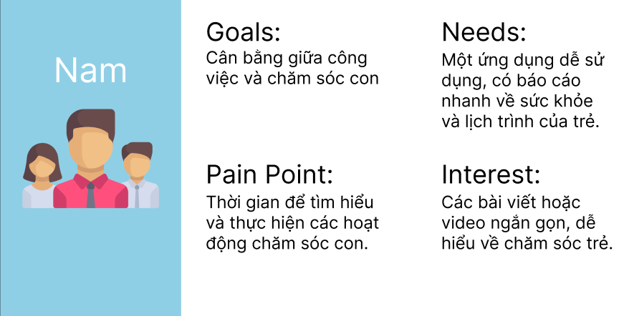
Hình 2 Persona phụ huynh nam

Phụ huynh (Nữ)
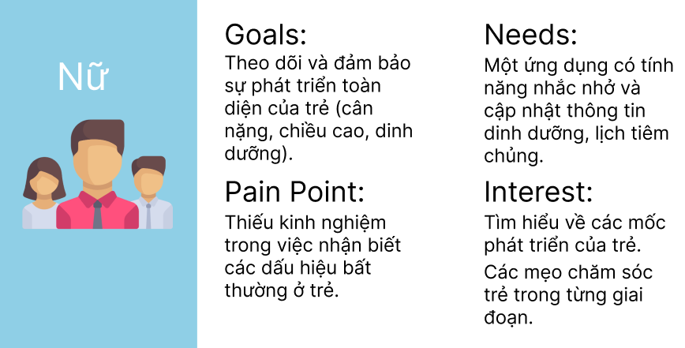
Hình 3 Persona phụ huynh nữ

Người chăm trẻ (Nữ)
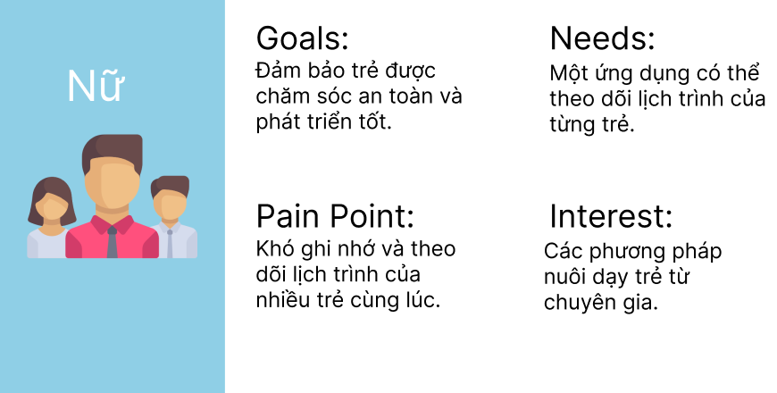
Hình 4 Persona người chăm trẻ nữ

Người chăm trẻ (Nam)
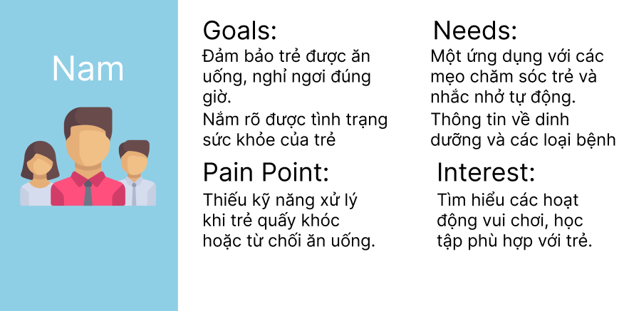
Hình 5 Persona người chăm trẻ nam

User Journey Maps
Bảng 11 Bảng User Journey Maps

ACTION | Khám phá (Discover) | Đăng ký (Onboarding) | Làm quen (Familiarize) | Sử dụng thường xuyên (Use) | Cá nhân hóa (Pernonalize) | Hỗ trợ và phản hồi (Support)
TASK LIST | - Người dùng tìm kiếm các ứng dụng liên quan đến chăm sóc trẻ trên App Store/Google Play.  - Đọc các bài đánh giá, bình luận từ người dùng khác.  - Quyết định tải về dựa trên giao diện và mô tả tính năng. | - Đăng ký qua email hoặc số điện thoại.  - Điền ngày sinh, cân nặng, chiều cao, giới tính của bé.  - Giới thiệu các tính năng cơ bản thông qua giao diện. | - Người dùng thử các tính năng chính (nhật ký, thông báo).  - Đọc bài viết, xem video hướng dẫn cách chăm sóc trẻ. | - Ghi lại lịch ăn, ngủ, thay tã mỗi ngày.  - Theo dõi nhắc nhở về mốc phát triển, lịch khám định kỳ.  - Gửi nhật ký sức khỏe của bé cho bác sĩ hoặc thành viên gia đình. | - Thay đổi lịch nhắc nhở dựa trên giấc ngủ, giờ ăn của bé.  - Quan sát xu hướng phát triển của bé (cân nặng, chiều cao).  - Gợi ý dựa trên hành vi và thông tin đã nhập. | - Đọc bài viết hướng dẫn khi gặp vấn đề (sốt, biếng ăn).  - Liên hệ trực tiếp qua ứng dụng (tư vấn online).  - Gửi phản hồi hoặc yêu cầu tính năng mới.
FEELING ADJECTIVE | Tò mò, kỳ vọng nhưng cũng hơi lo lắng vì chưa biết ứng dụng có phù hợp hay không. | Hào hứng khi thấy giao diện đẹp, nhưng có thể bị bối rối khi nhập nhiều thông tin cùng lúc. | Hứng thú với các tính năng mới nhưng đôi khi có thể bị lạc trong giao diện phức tạp. | Cảm thấy yên tâm vì có ứng dụng hỗ trợ, nhưng đôi khi áp lực nếu không hoàn thành các mục. | Tự tin hơn khi chăm sóc trẻ, cảm thấy ứng dụng gần gũi. | Cảm thấy hài lòng nếu được hỗ trợ nhanh, nhưng lo lắng nếu không được giải đáp kịp thời.
IMPROVEMENT OPPORTUNITIES | - Cung cấp video/ảnh minh họa ngắn gọn mô tả tính năng.  - Có các đánh giá tích cực từ người dùng thật. | - Đơn giản hóa quá trình nhập liệu, sử dụng các lựa chọn nhanh.  - Dùng hình ảnh/biểu tượng dễ hiểu. | - Tích hợp nút "Hướng dẫn" giúp người dùng hiểu cách sử dụng từng tính năng.  - Tối ưu hóa giao diện thân thiện. | - Tích hợp tính năng tự động ghi lại thông tin qua cảm biến hoặc đồng bộ hóa với thiết bị khác (Đồng hồ thông minh, camera). | - Gợi ý các hành động tiếp theo nên làm gì dựa vào thông tin trước đó (ví dụ: thay đổi giờ ăn, tăng cữ bú). | - Đảm bảo có hệ thống hỗ trợ nhanh 24/7 qua nhân viên.  - Khuyến khích đánh giá tích cực qua trải nghiệm tốt.

Problem Statements
Phụ huynh (Nam)
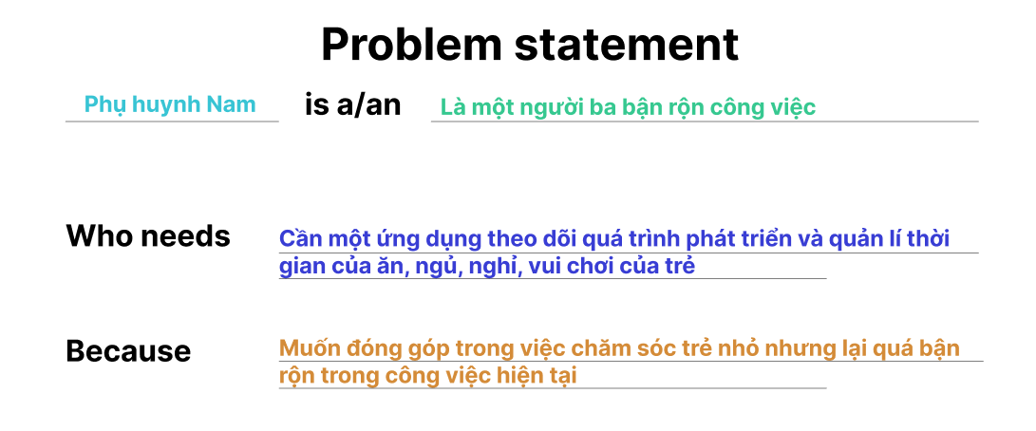
Hình 6 Problem statement phụ huynh nam

Phụ huynh (Nữ)
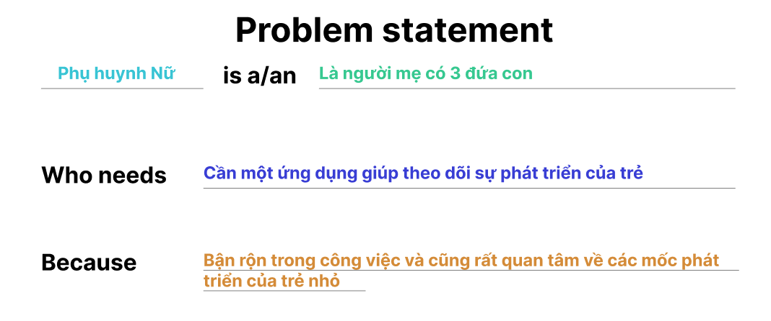
Hình 7 Problem statement phụ huynh nữ
Người chăm sóc trẻ (Nam)
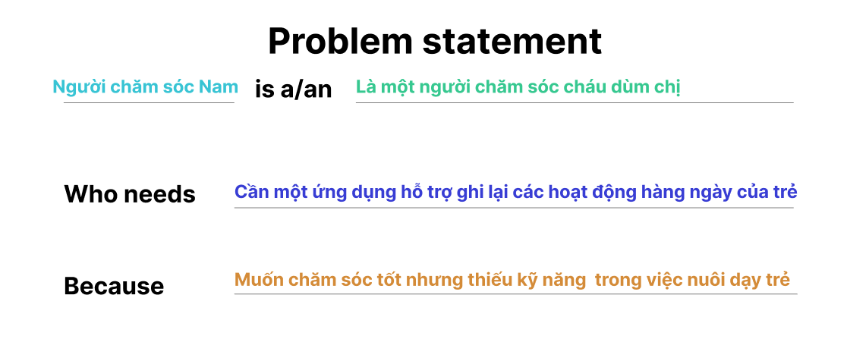
Hình 8 Problem statement người chăm sóc trẻ nam

Người chăm sóc trẻ (Nữ)
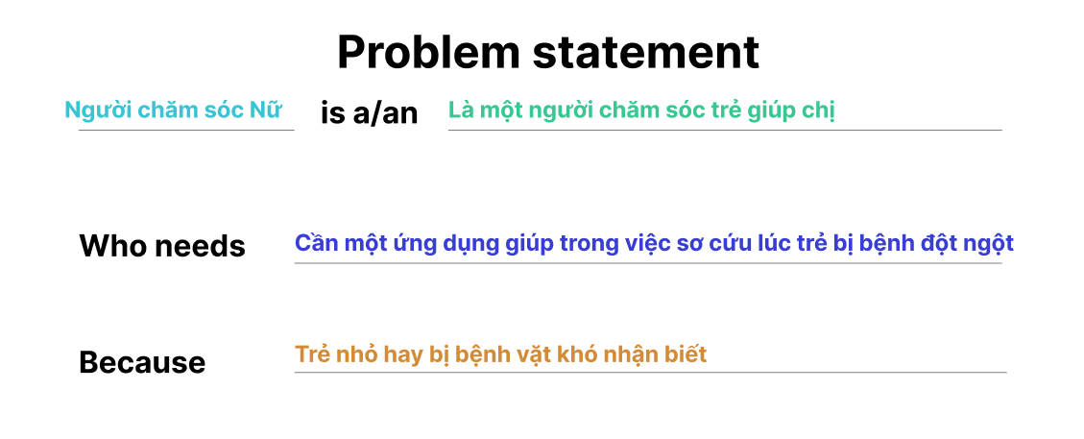
Hình 9 Problem statement người chăm sóc trẻ nữ

Phân tích đối thủ
Tiêu chí | Sổ tiêm chủng gia đình | Bé yêu | Baby Daybook | Bé của mẹ - Cẩm nang làm mẹ | Con yêu - Kiến thức làm cha mẹ
Theo dõi sức khỏe | Quản lý lịch tiêm chủng | Theo dõi cân nặng, chiều cao | Theo dõi cân nặng, giấc ngủ, thay tã | Theo dõi cân nặng, chiều cao, giấc ngủ | Theo dõi cân nặng, chiều cao, biểu đồ phát triển
Nhật ký ăn uống | Không | Không | Theo dõi chi tiết | Theo dõi lượng sữa và ăn uống | Có biểu đồ theo dõi quá trình ăn uống
Hướng dẫn nuôi dạy trẻ | Không | Cẩm nang chăm sóc trẻ | Không | Cẩm nang kiến thức mang thai và chăm con | Kiến thức từ sơ sinh đến 5 tuổi
Giao diện người dùng | Đơn giản | Thân thiện, dễ sử dụng | Trực quan | Giao diện tích hợp mạng xã hội | Đơn giản, dễ sử dụng
Hỗ trợ đa nền tảng | Android | Android, iOS | Android, iOS | Android, iOS | iOS
Miễn phí hay trả phí | Miễn phí | Miễn phí | Có trả phí nâng cấp | Miễn phí | Miễn phí
Hỗ trợ khách hàng | Không | Không | Có, qua email | Có | Không
Cộng đồng và chia sẻ | Không | Không | Không | Diễn đàn chia sẻ kinh nghiệm | Không

: KẾT QUẢ NGHIÊN CỨU

Kết quả Lo-fi (Low-Fidelity)
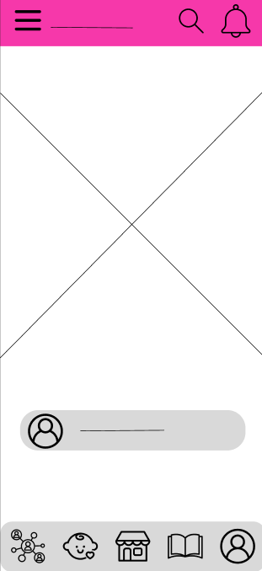

Hình 10 Trang đăng nhập lo-fi

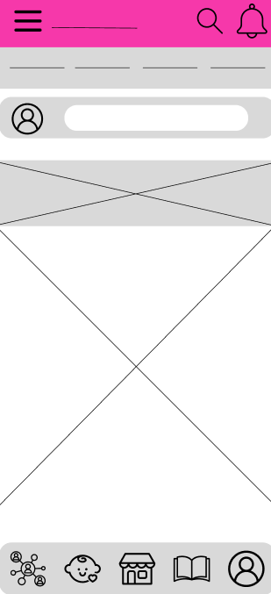

Hình 11 Trang mạng xã hội
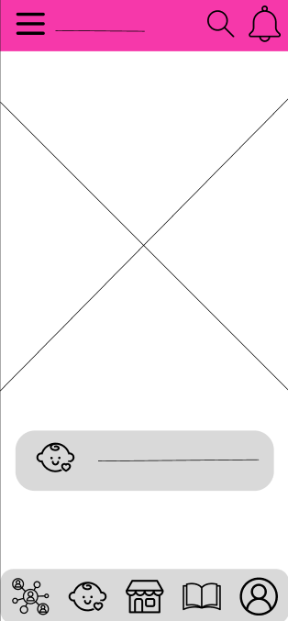

Hình 12 Trang thông tin của trẻ

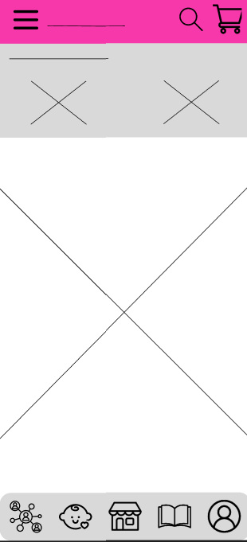

Hình 13 Trang cửa hàng

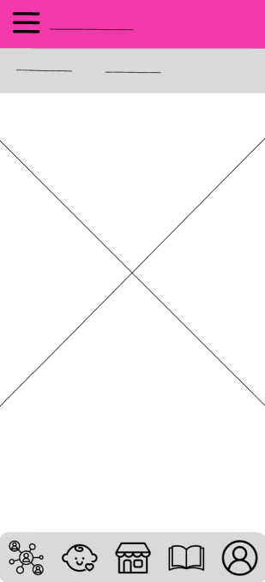

Hình 14 Trang cá nhân

Kết quả Hi-fi (High-Fidelity)

Trang đăng nhập
Tấm hinh mô tả tính năng đăng nhập của ứng dụng chăm sóc trẻ. Giao diện được thiết kế đơn giản, thân thiện, dễ sử dụng.
Các yếu tố đáng chú ý:
- Quy trình đăng nhập được tối ưu hóa, nhanh chóng, dễ dàng.
- Ứng dụng hỗ trợ đăng nhập bằng mạng xã hội.
- Giao diện thân thiện, dễ sử dụng.
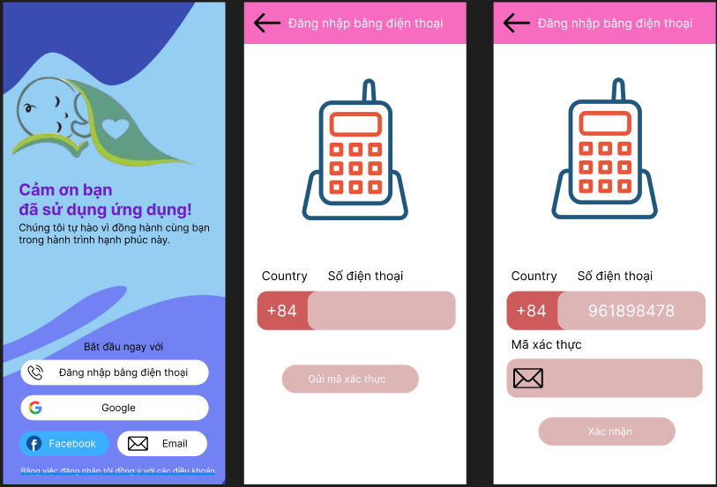
Hình 15 Màn hình đăng nhập

Màn hình mạng xã hội
Giao diện mạng xã hội được thiết kế đơn giản. Tập trung vào việc giúp cộng đồng những người chăm sóc trẻ kết nối với nhau qua các hội nhóm. Cung cấp các thông tin cần thiết trong việc chăm sóc trẻ nhỏ.
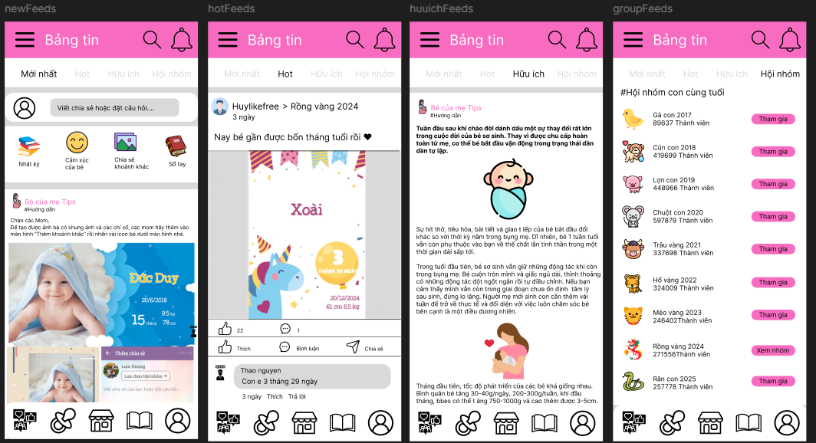
Hình 16 Màn hình mạng xã hội

Màn hình thương mại điện tử
Giao diện thương mại điện tử được thiết kế dễ dàng sử dụng. Cung cấp các sản phẩm được các phụ huynh tin dùng đề xuất cho nhau giúp cho các phụ huynh dễ dàng lựa chọn sản phẩm khi mua.
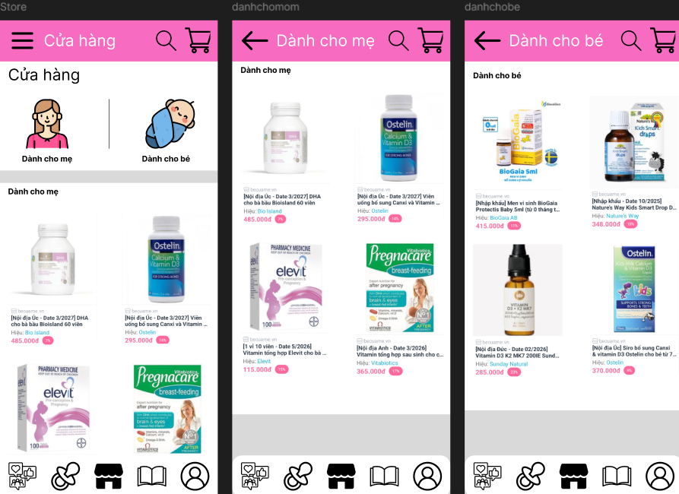
Hình 17 Màn hình thương mại điện tử

Màn hình cập nhật thông tin của bé
Giao diện có các bước để thêm thông tin của trẻ nhỏ như tên, ngày sinh, giới tính phụ huynh dễ dàng cập nhật thông tin của trẻ nhỏ.
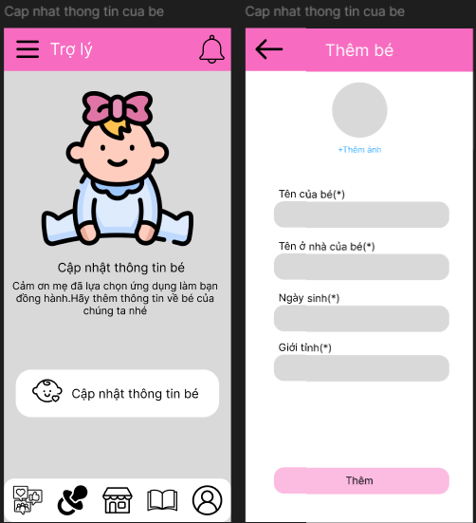
Hình 18 Màn hình cập nhật thông tin của trẻ

Màn hình chức năng thông tin của bé
Giao diện có các chức năng giúp phụ huynh theo dõi chiều cao, cân nặng, thời gian ngủ,… của trẻ nhỏ. Giúp phụ huynh dễ dàng quản lí và theo dõi quá trình phát triển của trẻ nhỏ.
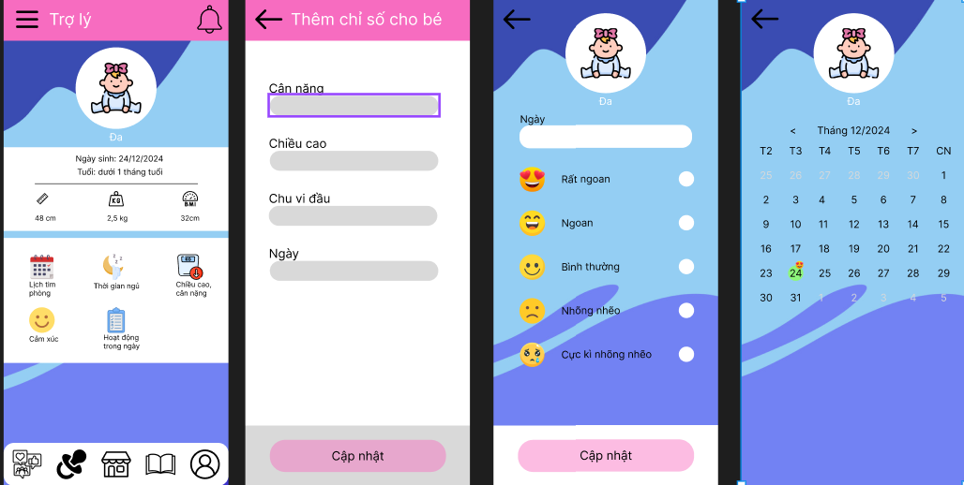
Hình 19 Màn hình chức năng thông tin của bé

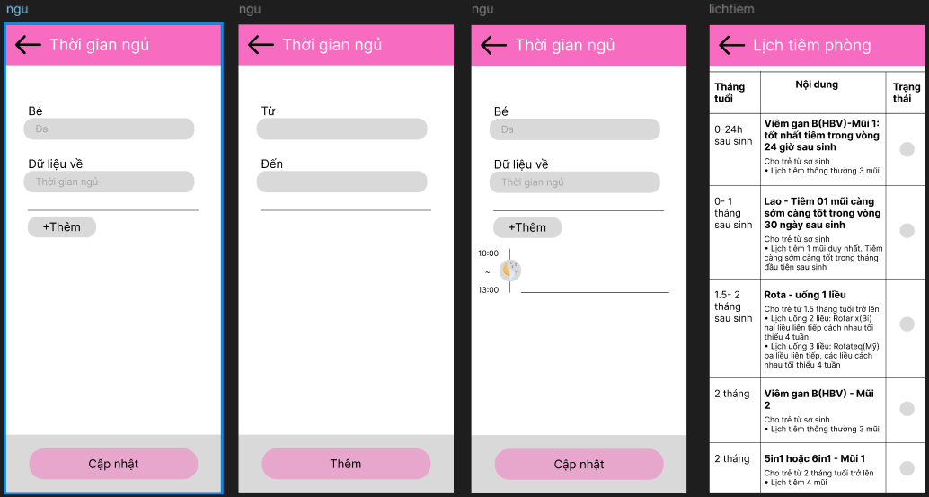
Hình 20 Màn hình chức năng thông tin của bé

Màn hình cẩm nang
Giao diện chứa các thông tin cần thiết cho phụ huynh trong việc chăm sóc trẻ nhỏ, giúp đỡ phụ huynh trong việc tìm hiểu về thông tin của trẻ nhỏ trong từng giai đoạn.
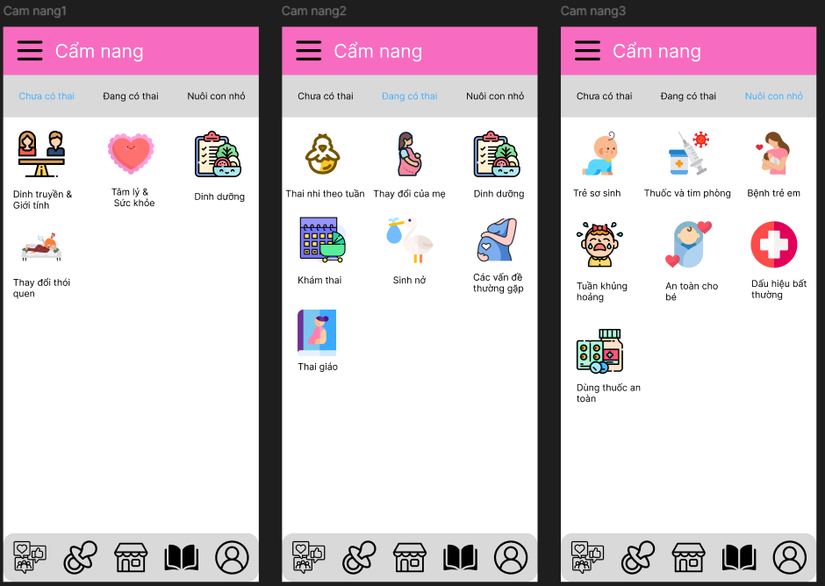
Hình 21 Màn hình cẩm nang
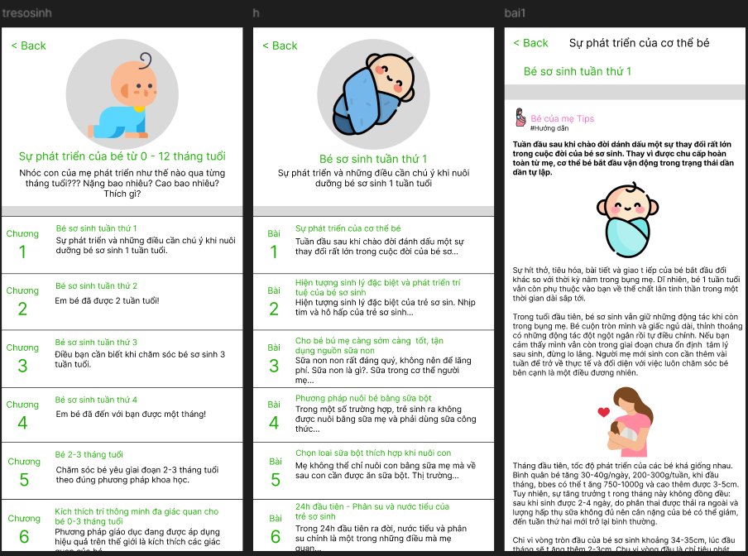
Hình 22 Màn hình chức năng của cẩm nang

Màn hình trang cá nhân
Giao diện trang cá nhân có chứa thông tin cá nhân, các nút tắt dẫn đễ chức năng khác.
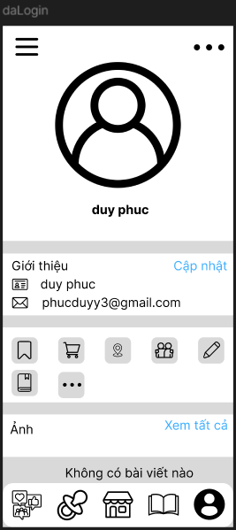
Hình 23 Màn hình trang cá nhân

CHƯƠNG 5: KẾT LUẬN VÀ HƯỚNG PHÁT TRIỂN
Ứng dụng có một số chức năng cơ bản và hữu ích, giúp người sử dụng dễ dàng kết nối với nhau, tìm kiếm thông tin về những vấn đề trong việc chăm sóc trẻ nhỏ, quản lí và theo dõi sự phát triển của trẻ. Các tính năng như đăng nhập, thông báo, xem giỏ hàng, cẩm nang, mạng xã hội, trang thương mại điện tử, cập nhật thông tin của trẻ, trang cá nhân được triển khai tốt, mang lại sự tiện lợi cho người dùng.
Tuy nhiên, vẫn còn một số tính năng chưa hoàn thiện, như bộ lọc tìm kiếm, thêm sản phẩm vào giỏ hàng, chưa có tính năng thích hay bình luận trên mạng xã hội, đánh giá sản phẩm trên cửa hàng, cẩm nang chưa cập nhật được nhiều thông tin.
Hướng phát triển trong tương lai:
- Thêm tính năng bộ lọc tìm kiếm: bổ sung chức năng tìm kiếm giúp người dùng có thể tìm kiếm bài viết, sản phẩm, cũng như thông tin người dùng đang cần trong tình huống nào đó.
- Thêm tính năng thích, bình luận: Giúp cho việc kết nối cộng đồng người dùng với nhau dễ dàng hơn. Giúp người dùng có thể nhận biết những thông tin nào là tốt nhất trong việc chăm sóc trẻ nhỏ qua việc thích và bình luận giữa các phụ huynh với nhau giúp cho việc chọn lọc thông tin dễ dàng và chi tiết hơn.
- Cập nhật nội dung cẩm nang: Thêm các nội dung cần thiết trong việc chăm sóc trẻ sơ sinh vào cẩm nang để giúp phụ huynh có thể dễ dàng trong việc nắm bắt các thông tin về các giai đoạn phát triển và các loại bệnh để phòng ngừa kịp thời,…
- Thêm tính năng đánh giá và nhận xét sản phẩm: Cho phép người dùng đánh giá sản phẩm trong cửa hàng để có thể biết chính xác độ hài lòng của những phụ huynh mua trước.
- Thêm các tính năng như lịch sử tìm kiếm, gợi ý: Những tính năng này sẽ giúp cho ứng dụng có thể hỗ trợ người dùng một cách linh hoạt hơn.

DANH MỤC TÀI LIỆU THAM KHẢO

[1] Norman, D. A. (2013). The Design of Everyday Things: Revised and Expanded Edition. Basic Books.
[2] Cooper, A., Reimann, R., & Cronin, D. (2007). About Face 3: The Essentials of Interaction Design. Wiley.
[3] Preece, J., Rogers, Y., & Sharp, H. (2015). Interaction Design: Beyond Human-Computer Interaction. Wiley.
[4] Jones, M., & Marsden, P. (2006). Mobile Interaction Design. Wiley.
[5] Tullis, T. S., & Albert, B. (2013). Measuring the User Experience: Collecting, Analyzing, and Presenting Usability Metrics. Elsevier.
[6] Mishra, D., & Mishra, S. (2015). User-Centered Design: A Case Study in the Mobile Health Application. International Journal of Computer Applications, 115(11), 23-28.
[7] Stewart, J. (2017). User-Centered Design for Healthcare: A Practical Approach to Creating Effective Apps for Children and Parents. Springer.

PHỤ LỤC

